PENDAMPINGAN PENGGUNAAN TEKNOLOGI PEMBELAJARAN BERBASIS PLATFORM CANVA DAN QUIZIZZ UNTUK MENINGKATKAN SKILL GURU DALAM MENGEMBANGKAN MEDIA AJAR INSPIRATIF DAN INTERAKTIF DI SMP DAN SMA DARUT TAUHID SUMENEP
Iddrus^{*)} Fauzi Helmi²⁾ dan Miftahul Arifin⁾

¹Fakultas Teknik, Universitas Wiraraja Iddrus@wiraraja.ac.id
²Fakultas Teknik, Universitas Wiraraja fauzihelmi@wiraraja.ac.id
³Fakultas Teknik, Universitas Wiraraja miftahul.arifin@wiraraja.ac.id

ABSTRAK

Pendekatan, metode, guru dan media pembelajaran merupakan komponen yang harus ada dalam proses pembelajaran di sekolah. Efektifitas dan keberhasilan proses pembelajaran dipengaruhi oleh ketepatan metode ataupun media yang digunakan. Proses pembelajaran yang berhasil dapat dilihat dari Capaian pembelajaran. Capaian pembelajaran adalah salah satu tolak ukur keberhasilan proses pembelajaran. Siswa menjadi lebih mudah memahami atau penguasai matari pembelajaran. Guru dituntut untuk menyajikan media pembelajaran yang menarik dan interaktif guna meningkatkan antusias siswa dalam belajar. Pembuatan media pembelajaran yang menarik dan interaktif sejatinya akan sangat mudah dibuat oleh guru dengan memanfaatkan teknologi yang ada. Namun banyak guru yang belum mengetahui teknologi apa yang dibutuhkan, apa guna dan manfaatnya dan bagaimana penerapannya. Banyaknya platform digital yang menyediakan berbagai macam fitur yang mendukung dan memudahkan guru dalam membuat media ajar yang menarik dan interaktif. Canva dengan program belajar.id nya, merupakan program garis bagi guru yang bekerja sama dengan Kemdikbudristek namun belum benyak digunakan oleh guru. Sehingga perlu bagi kami sebagi perwakilan dari universitas untuk memberikan pendampingan kepada guru di SMP dan SMA darut Tauhid menggunakan canva dan quizizz dalam membuat bahan ajar yang lebih kreatif dan juga dapat digunakan sebagai media ajar. Sehingga diharapan dapat lebih meningkatkan proses belajar mengajar.]
Kata Kunci: Teknologi Pendidikan, Guru, Media Pembelajaran, Canva, Quizizz.
ABSTRACT

Approaches, methods, teachers and learning media are components that must be present in the learning process at school. The effectiveness and success of the learning process is influenced by the accuracy of the method or media used. A successful learning process can be seen from learning outcomes. Learning outcomes are one measure of the success of the learning process. It becomes easier for students to understand or master the subject of learning. Teachers are required to present interesting and interactive learning media to increase students' enthusiasm for learning. Creating interesting and interactive learning media will actually be very easy for teachers to create by utilizing existing technology. However, many teachers do not know what technology is needed, what its uses and benefits are and how to apply it. There are many digital platforms that provide various features that support and make it easier for teachers to create interesting and interactive teaching media. Canva, with its learn.id program, is a line program for teachers that collaborates with the Ministry of Education and Culture but has not been widely used by teachers. So it is necessary for us as representatives of the university to provide assistance to teachers at Darut Tauhid Middle School and High School using Canva and Quizizz in making teaching materials that are more creative and can also be used as teaching media. So it is hoped that it can further improve the teaching and learning process.

Keywords: Educational Technology, Teachers, Learning Media, Canva, Quizizz

- PENDAHULUAN
Pendidikan merupakan salah satu investasi berharga bagi kemajuan suatu bangsa. Melalui Pendidikan seseorang dapat memperbaiki diri dilingkungan keluarga dan Masyarakat. Pendidikan merupakan Solusi dari berbagai macam problema kehidupan yang mungkin akan dihapadi seseorang dimasa yang akan datang. Pendidikan berperan untuk mewujudkan generasi yang memiliki pola pikir, pola sikap, dan pola tindak yang sesuai dengan jati diri bangsa. Pendidikan merupakan hal yang sangat penting bagi setiap generasi terkhusus generasi muda guna meningkatkan pengetahuan sumber daya manusia yang ada dalam suatu negara.
Salah satu bangian dari Pendidikan adalah proses pembelajaran. Proses pembelajaran tidak lepas dari pendekatan, metode, dan media yang digunakan dalam proses pembelajaran. Tolak ukur dari keberhasilan proses pembelajaran ialah dari capaian pembelajaran. Siswa menjadi lebih mudah memahami atau menguasai matari pembelajaran. Dalam perakteknya tidak sedikit siswa kesulitan dalam memahami materi pembelajaran atau bahkan merasa bosan dengan materi pembelajaran yang diberikan. Diperlukan skill seorang pengajar untuk dapat membawakan materi pembelajaran dengan media yang menarik dan menyenangkan.
Di era digital ini, Dengan berkembang pesatnya teknologi informasi dunia Pendidikan dituntut untuk menyesuaikan perkembangan teknologi informasi guna meningkatkan mutu dan kualitas Pendidikan. Pemanfaatan teknologi salah satunya dapat membantu dan memudahkan pengajar dalam membuat media pembelajaran yang inspiratif sehingga diharapkan siswa menjadi interaktif dalam proses belajar. Banyak platform yang menyediakan berbagai fitur yang dapat digunakan untuk menunjang proses pembelajaran.
Salah satu aplikasi desain grafis yang membantu pengguna untuk membuat berbagai jenis material kreatif secara online adalah Canva. Canva dapat digunakan di laptop melalui web browser dan handphone (iOS dan Android) melalui aplikasi Canva. Canva memiliki fitur yang sangat membantu guru dalam membatu pembuatan desan yaitu fitur belajar.id. fitur ini merupakan fitur yang diberikan gratis khusus guru yang terdaftar. Dengan fitur ini guru dapat mengakses banyak menu yang disediakan oleh canva. Menu desain Canva diantaranya adalah membuat persentasi, video persentasi, poster,buku online atau e-modul dan lain-lain. Canva banyak digemari oleh penggunanya karna menyedikan template dengan beragam tema yang sangat menarik. Aplikasi Canva dapat memudahkan guru dalam membuat segela kebutuhan dalam menyusun materi pembelajaran.
Berbeda dengan canva, Quizizz merupakan aplikasi berbasis website yang berupa permainan kuis online yang dapat digunakan sebagai penilaian. Penggunaan Quizizz cukup mudah, kuis yang telah disusun dapat langsung ditambahkan ke dalam Quizizz dan dapat diatur baik gambar, latar belakang maupun opsi pilihannya. Kuis dapat dibagikan dengan kode kepada siswa. Quizizz menyediakan data statistik dari hasil pengerjaan kuis oleh siswa yang dapat diunduh dalam bentuk spreadsheet Excel. Penggunaan Quizizz cukup fleksibel karena terdapat pengaturan waktu dalam penyelenggaraan kuis.
Perkembangan teknologi yang cepat ini, sering kali tidak diimbangi dengan perkembangan Sumber Daya. Saat ini masih banyak pengajar tertinggal dalam menggunakan platform yang dapat mendukung dan memudahkan dalam mengembangkan media ajar inspiratif dan interaktif. Maka dari permasalahan ini akan dilakukan pengabdian dengan melakukan pendampingan kepada guru di SMP dan SMA darut Tauhid menggunakan canva dan quizizz dalam membuat bahan ajar yang lebih kreatif dan juga dapat digunakan sebagai media ajar. Sehingga diharapan dapat lebih meningkatkan proses belajar mengajar.
- METODE PELAKSANAAN
Tahapan pelaksanaan pengabdian ini dilaksanakan oleh tim PkM yang terdiri dari dosen dan mahasiswa beserta mitra yaitu guru. Berikut penjelasan tahapan metode pelaksanaan pengabdian ini :
1. Persiapan
Pada tahapan persiapan adalah langkah awal sebelum dimulai pengabdian ini seperti kordinasi dan perijinan kepada pihak mitra yaitu SMP dan SMA Darut Tauhid.
2. Pelaksanaan
Tahap pelaksanaan adalah bagian inti dari pengabdian ini, Dimana akan dilakukan 2 sesi untuk membahas dan mempraktekkan tentang pemanfaatan 2 platform bagi guru. Sesi pertama diawali dengan pre test, pelatihan dan post test tentang aplikasi canva. Sesi kedua diawali dengan pre test, pelatihan dan post test tentang aplikasi quizizz.
3. Pendampingan
Tahapan pendampingan adalah tahapan yang akan dilakukan setelah pelaksanaan pelatihan. Tahapan ini merupakan media komunikasi antara pemateri dengan peserta untuk sharing dan bertanya terkait meteri yang telah disampaikan. Proses pendampingan ini akan dilaksanakan secara online dengan membuat whatapps group dan secara langsung sesuai kebutuhan.
4. Evaluasi
Tahap evaluasi dilakukan untuk melihat sejauh mana pemahaman para peserta terhadap pemanfaatan platform Canva dan Quizizz dalam membuat media ajar yang inovatif dan interaktif. Proses evaluasi pelatihan dilakukan terhadap mitra oleh tim PkM Universitas Wiraraja. Teknik evaluasi hasil program pengabdian dilakukan dengan penilian pre test sebelum pelaksanaan pelatihan, post test diberikan setelah pelaksanaan pelatihan dan hasil kerja praktik penggunaan canva dan Quizizz, yaitu pembuatan dan pengelolaan akun Canva dan Quizizz, membuat modul ajar dan kuis dengan menggunakan fitur fiturnya, membagikan dan mengatur koleksi modul ajar kuis, dan pengaturan.

- HASIL DAN PEMBAHASAN
Persiapan
Pada tahapan persiapan adalah langkah awal sebelum dimulai pengabdian ini seperti kordinasi dan perijinan kepada pihak mitra yaitu SMP dan SMA Darut Tauhid. Tahap ini juga sebagai langkah Tim PkM untuk melakukan obeservasi awal untuk menemukan masalah terkait pemanfaatan teknologi pendidikan. Pada tahap observasi ini juga tim PkM memberikan solusi untuk mengatasi masalah yang dihadapi mitra. Sehingga Tim PkM memberikan Solusi untuk Memberikan pelatihan berupa pendampingan pembutan media pembelajaran yang inspiratif dan inovatif menggunakan platform canva dan quizizz
Pelatihan
Pelaksanaan kegiatan pelatihan yaitu pada hari kamis, 14 November 2024 pukul 08.00 – 11.45 WIB. Pelatihan ini dilaksanakan oleh tim PkM yang dibagi menjadi 2 sesi, Sesi pertama menjelaskan tentang pemanfaatan canva dalam membuat media pembelajaran dan sesi 2 menjelaskan tantang pemanfaatan quiziiz dalam membuat media evaluasi dalam bentuk kuis. Tim PkM yang terlibat dalam peneltian ini yaitu 3 dosen dan 1 mahasiswa yang bertugas membantu dalam menyiapkan perangkat serta menjelaskan secara langsung kepada peserta. Perangkat yang digunakan yaitu 2 Laptop milik Tim PkM, beberapa Chromebook serta proyektor milik sekolah.
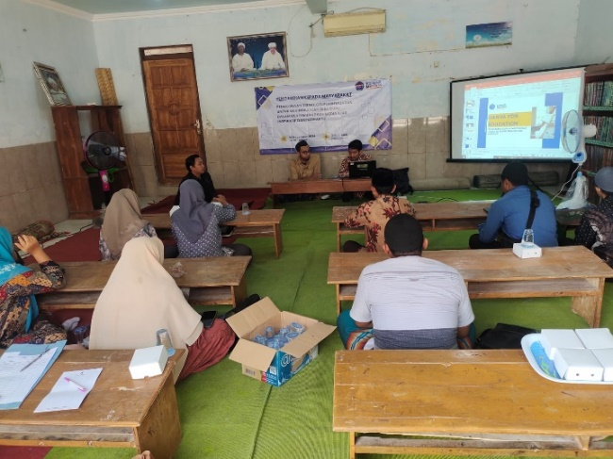

Gambar 2. Pelaksanaan Sesi 1 Pelatihan Canva
Tim berfokus pada metode berupa pelatihan dan Pendampingan Pemanfaatan Platfom Canva dan Quizizz bagi guru di SMP/SMA Darut Tauhid. Tim menjelaskan materi sambil mengarahkan kepada guru supaya mempraktekkan secara langsung mulai dari login sampai memilih dan mempelajari fitur-fitur yang ada pada Platform Canva dan Quizizz. Login dapat menggunakan email pribadi yang sebelumnya sudah di daftarkan. Namun guru juga bisa memilih login langsung dengan memilih menu login with google. Selain cara login, guru juga di ajarkan cara pembuatan soal dan penjelasan beberapa fitur pada Canva dan Quizizz, dan cara memberikan Conten Pembelajaran dan soal Quizizz ke siswa sampai siswa join di Quizizz.

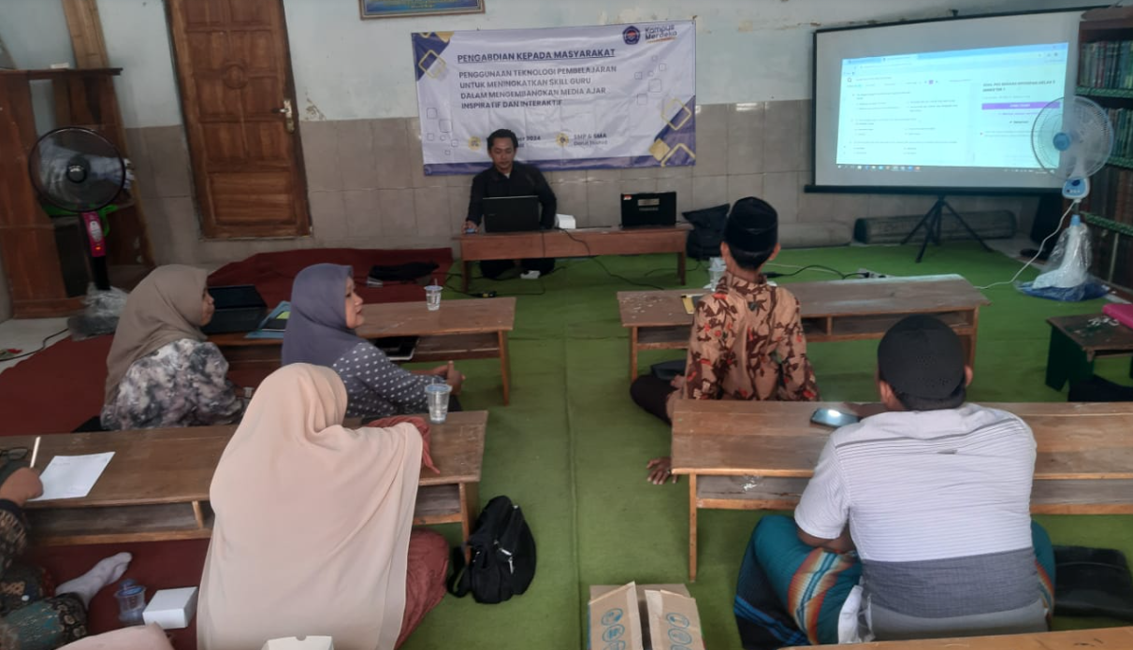

Gambar 2. Pelaksanaan Sesi 2 Pelatihan Quizizz

Tim melakukan pendampingan kepada peserta sampai benar – benar paham baik mekanisme pengoperasian serta kegunaan fitur yang ada dalam pengaplikasian Platform Canva dan Quizizz kepada siswa dalam proses kegiatan belajar mengajar serta evaluasi pembelajaran. Tim ikut berpartisipasi secara langsung dalam pengerjaan tes seperti yang akan diterapkan kepada siswa untuk melihat dan mengukur sejauh mana guru memahami dan mengetahui mekanisme platform tersebut.

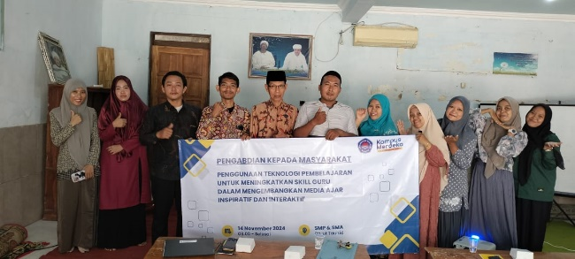

Gambar 3. Sesi Akhir Pelatihan
- KESIMPULAN
Kegiatan Pendampingan Penggunaan Teknologi Pembelajaran Berbasis Platform Canva dan Quizizz Untuk Meningkatkan Skill Guru Dalam Mengembangkan Media Ajar Inspiratif Dan Interaktif yang dilaksanakan di Di SMP Dan SMA Darut Tauhid Sumenep berjalan dengan baik dan sesuai dengan perencanaan sebelumnya. Selain itu, peserta pelatihan juga mendapatkan manfaat berupa pengetahuan tambahan terkait Platform Canva dan Quizizz mulai dari pengenalan awal sampai pengoperasian serta penerapan kepada siswa sehingga dapat meningkatkan kemampuan peserta (guru).

- Ucapan Terimakasih
Penulis ucapkan terima kasih kepada Lembaga Penelitian dan Pengabdian Kepada Masyarakat, Universitas Wiraraja atas support pendanaan pada pelaksanaan kegiatan pengabdian kepada masyarakat dengan kontrak nomor: 110/LPPM/PP-04/I.02/UNIJA/VIII/2024.

- DAFTAR PUSTAKA
Canva. (n.d.). Canva Untuk Pendidikan. https://www.canva.com/id_id/pendidikan/
Rahmatullah, R., Inanna, I., & Nurdiana, N. (2019). "Ethnopedagogi dalam pembelajaran ekonomi". Seminar Nasional Lembaga Penelitian UNM, 284–288.
Setiawan, B.A., dan Jatmikowati, T.E. 2021. Pelatihan Pengembangan Bahan Ajar Handout Berbasis Aplikasi Canva bagi Guru di SMA Baitul Arqom. Abdi Indonesia, 1(1):1-8
Resmini, Setya., dkk. (2021). “Pelatihan Pengunaan Aplikasi Canva Sebagai Media Pembuatan Bahan Ajar Dalam Pembelajaran Bahasa Inggris. Abdimas Siliwangi
Dai, H. Roviana, dkk. 2022. Pelatihan Pembuatan Media Pembelajaran Berbasis Canva Bagi Guru SDN 2 Limboto. Devotion: Jurnal Pengabdian Pada Masyarakat Vol. 1 No. 2 Hal 27 – 30.
Citradevi, C. P. (2023). Canva sebagai Media Pembelajaran pada Mata Pelajaran IPA: Seberapa Efektif? Sebuah Studi Literatur. Ideguru: Jurnal Karya Ilmiah Guru, 8(2), Article https://doi.org/10.51169/ideguru.v8i2.525
Hafiyya, N., & Hadi, M. S. (2023). Implementasi Quizizz Sebagai Media Pembelajaran Berbasis Education Game Terhadap Peningkatan Motivasi Belajar Matematika. Communnity Development Journal, 4(2), 1646–1652.
Fazriah, Nurul. 2020. Pelatihan Aplikasi Pembelajaran Quizizz di Sekolah dasar Kota Bandung. ETHOS (Jurnal Penelitian dan Pengabdian Masyarakat),8(2),199-204. https://doi.org/10.52553/ethos.v8i2.4455

